2015年上半年试题六
阅读下列说明和Java代码，将应填入 （n） 处的字句写在答题纸的对应栏内。
【说明】
某图书管理系统中管理着两种类型的文献：图书和论文。现在要求统计所有馆藏文献的总页码（假设图书馆中有一本540页的图书和两篇各25页的论文，那么馆藏文献的总页码就是590页）。采用Visitor（访问者）模式实现该要求，得到如图6-1所示的类图。
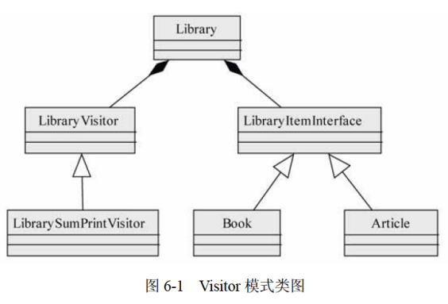

【Java 代码】
import java.util.*;

interface LibraryVisitor {
(1) ;
(2) ;
void printSum();
}

class LibrarySumPrintVisitor implements LibraryVisitor { // 打印总页数
private int sum = 0;
public void visit(Book p_book) {
sum = sum + p_book.getNumberOfPages();
}
public void visit(Article p_article) {
sum = sum + p_article.getNumberOfPages();
}
public void printSum() {
System.out.println("SUM = " + sum);
}
}

interface LibraryItemInterface {
(3) ;
}

class Article implements LibraryItemInterface {
private String m_title; // 论文名
private String m_author; // 论文作者
private int m_start_page;
private int m_end_page;
public Article(String p_author, String p_title, int p_start_page, int p_end_page) {
m_title = p_title;
m_author = p_author;
m_start_page = p_start_page;
m_end_page = p_end_page;
}

public int getNumberOfPages() {
return m_end_page - m_start_page;
}
public void accept(LibraryVisitor visitor) {
(4) ;
}
}

class Book implements LibraryItemInterface {
private String m_title; // 书名
private String m_author; // 书作者
private int m_pages; // 页教
public Book(String p_author, String p_title,int p_ pages) {
m_title = p_title;
m_author = p_author;
m_pages = p_pages;
}
public int getNumberOfPages() {
return m_pages;
}
public void accept(LibraryVisitor visitor) {
(5) ;
}
}

解析在下一页！

视频解析P50〜P51：https://www.bilibili.com/video/BV1XT4y1v7ih?p=50

文字解析：下方
